Лексикология. Устаревшая лексика. Профессионализмы.

|  |  |
| --- | --- |
| Рассмотри иллюстрации, соотнеси изображение на картинке с текстом справа. | Прочитайте внимательно тексты и соотнесите их к изображениям слева. |
| https://fsd.multiurok.ru/html/2024/03/24/s_66007c0cdbccf/img30.jpg | Текст 1. Мед на Руси ценился во все времена, особенно дикий, лесной. А вот желающих лезть в дупло к пчелам всегда было немного и эти люди выделились в особую профессию. Бортники знали про пчел и места их обитания абсолютно все, поэтому успешно изымали мед с минимальным для себя ущербом. Позднее кому-то в голову пришла в голову мысль, что бортничество может обойтись без изнурительных лесных походов и лазаний по деревьям. Пчелам начали подсовывать готовое дупло в виде выдолбленного внутри ствола дерева. Такое бревно называлось «борть» и украшалось личным клеймом изготовителя. Бортники узнавали борти друг друга и поддерживали профессиональную этику, отбирая мед и воск только на своих угодьях. Воров, которых иногда ловили за выборкой чужого меда, могли не только крепко избить, но и вовсе порешить — дело-то лесное, скрытное. |
| https://fsd.multiurok.ru/html/2024/03/24/s_66007c0cdbccf/img6.jpg | Текст 2.Каждое утро развозил свежие молочные продукты заказчикам. Еще 50–70 лет назад молоко хранилось не более двух дней, поэтому фермеры и привозили свою продукцию клиентам ежедневно. После изобретения холодильников и специальных упаковочных материалов молочные продукты стали производить промышленным способом, профессия молочника очень быстро исчезла из обихода. |
| https://fsd.multiurok.ru/html/2024/03/24/s_66007c0cdbccf/img16.jpg | Текст 3.Люди данной профессии были государственными служащими, отвечающими за сбор налогов и выполнение судебных решений. На эту должность избирали "всем миром" самых достойных. Во время принятия присяги они целовали крест и клялись "служить верно и честно", отсюда и пошло название "целовальник". |
| https://fsd.multiurok.ru/html/2024/03/24/s_66007c0cdbccf/img26.jpg | Текст 4.Эта работа считалась престижной и очень ценилась на селе, особенно в средней полосе. Обязанность плевальщиков заключалась в посеве репы. Дело в том, что семена этого овоща были очень мелкие и невесомые. В одном килограмме их насчитывалось больше миллиона. Садить в землю такой посевной материал было сущим мучением — то ветер унесет, то вместо ровной полоски семена упадут кучкой.  Вот тут на помощь и приходили плевальщики. Работа эта была не из легких — "мастеру-плевастеру" приходилось контролировать силу плевка и точно рассчитывать количество семян, чтобы хватило на все поле. Но и умение это весьма ценилось и оплачивалось довольно хорошо. А богатые земледельцы в посевную еще и боролись за плевальщиков, заманивая их на свои поля дополнительными наградами. |
| https://fsd.multiurok.ru/html/2024/03/24/s_66007c0cdbccf/img34.jpg | Текст 5.Отвечал за освещение городских улиц и площадей. Каждый вечер фонарщики заправляли уличные фонари горючим материалом (маслом или керосином), зажигали их, а утром гасили. Они же производили мелкий ремонт и отвечали за бесперебойную работу фонарей в течение всей ночи. После появления газовых ламп и электрического уличного освещения профессия фонарщика исчезла. |
| https://fsd.multiurok.ru/html/2024/03/24/s_66007c0cdbccf/img32.jpg | Текст 6. В давние времена широко была распространена профессия бондаря, которая почти сошла на нет в 20 столетии, а на сегодняшний день их практически не осталось. Однако в свое время количество бондарей доходило 1000 человек в каждой губернии. Сколачивать бочки довольно кропотливое и сложное дело: дощечки должны прилегать настолько плотно друг к другу, чтобы они не пропускали воду. Поэтому профессиональные бондари в старину ценились очень высоко. |
| https://fsd.multiurok.ru/html/2024/03/24/s_66007c0cdbccf/img10.jpg | Текст 7.Эта экзотическая специальность просуществовала совсем недолго и была распространена в промышленных районах Ирландии и Англии.   В конце 19 века на заводах и фабриках ввели посменный график работы. Для этого необходимо было приходить в цех к определенному времени. Будильников тогда еще не существовало, и рабочих начали будить стуком в дверь или окно. Для этого нанимали пожилых людей и женщин, которые в оговоренное время обходили нужные дома и подавали сигнал о скором начале рабочей смены. После изобретения будильников люди-будильники стали не нужны. |
| https://fsd.multiurok.ru/html/2024/03/24/s_66007c0cdbccf/img12.jpg | Текст 8. Эта профессия долгое время полностью заменял общественный транспорт в городе. Зимой он пересаживался на сани и продолжал заниматься своим делом: перевозить пассажиров и грузы внутри городской черты и в пригородах.   Он работал по найму у одного хозяина и отвечал за содержание лошадей, упряжи и коляски. После широкого распространения автомашин нужда в извозчиках отпала. Их заменили шоферы и водители такси.  Старинная профессия, которая была особенно востребована до постройки железных дорог на территории Российской империи (до середины 19 века). Ямщики занимались междугородними перевозками, причем существовали сезонные ограничения на их работу. В период весеннего и осеннего бездорожья транспортное сообщение между отдаленными населенными пунктами почти прекращалось. С появлением железнодорожного транспорта ямские станции упразднили, а ямщики остались без работы. |
| https://fsd.multiurok.ru/html/2024/03/24/s_66007c0cdbccf/img4.jpg | Текст 9. Шоры - это наглазники прикрывающие боковой обзор глаз лошади. Шорник изготавливал не только шоры, но и всю конскую сбрую: седла, уздечки, стремена, которые были уникальными. Первые шорники появились еще с древних времен, а в наши дни лишь единицы мастеров изготавливают амуницию для породистых коней для скачек. Это ремесло было кропотливым и трудоемким и требовало высокого мастерства от шорника, работавшего вручную самыми простыми инструментами.  Занимался изготовлением и починкой повозок, дрожек, карет, телег, колясок — любых транспортных средств, в которые запрягали лошадей. Долгое время это было весьма прибыльным занятием и в городе, и в деревне. Отдельно выделяли колесников — мастеров по ремонту и изготовлению колес.  Для того, чтобы запрячь лошадь, требовались детали упряжи: сбруя; хомут; оглобли; дуга; седло; шоры.  Все эти предметы были крайне востребованными, а мастера-шорники, которые занимались их изготовлением, неплохо зарабатывали. Постоянной работой были обеспечены и кузнецы: лошадей приходилось постоянно подковывать, шорники заказывали металлические части упряжи (удила и мундштуки), каретникам требовались металлические рессоры и оси для колес.    После того, как автомобили вытеснили гужевой транспорт, почти все профессии, связанные с лошадьми, исчезли. |

|  |  |  |  |  |  |  |  |  |
| --- | --- | --- | --- | --- | --- | --- | --- | --- |
| А | Б | В | Г | Д | Е | Ё | Ж | З |
|  |  |  |  |  |  |  |  |  |

2. Учащимся общеобразовательной школы Саше и Анне было дано задание: «Найти в словаре слова с пометкой «*устар*.» и посчитать количество выписанных слов». Помогите учителю оценить правильность выполненного задания учеников.

Саша выписал 25 слов: *молочник, бортник, борть, угодья, порешить, молочник, целовальник, плевальщик, фонарщик, бондарь, будильник, извозчик, ямщик, шоры, шорник, ремесло, повозка, дрожки, карета, колесник, оглобли, хомут, кузнецы, удила, мундштуки*.

Аня выписала 20 слов: *молочник, бортник, угодья, порешить, молочник, целовальник, фонарщик, бондарь, извозчик, ямщик, шоры, шорник, ремесло, повозка, дрожки, колесник, оглобли, хомут, удила, мундштуки.*

Кто из учеников дал правильный ответ? Объясните свою точку зрения.

|  |  |
| --- | --- |
| Саша | Аня |

________________________________________________________________________________________________________________________________________________________________________________________________________________________________________________________________________________________________________________________________________________________________________________________________________________________________________________________________________________________________________________________________________________________________________________________________________________________________________________________________

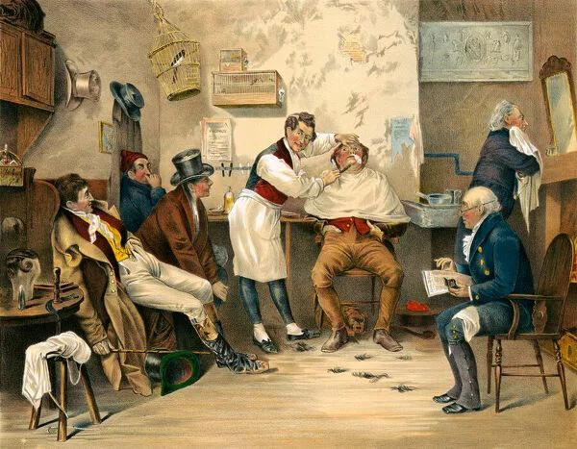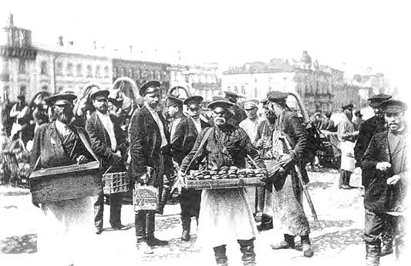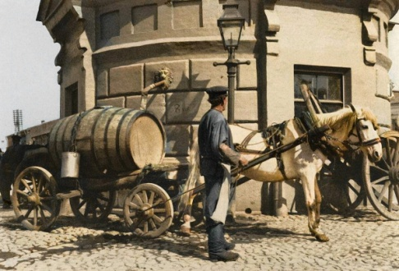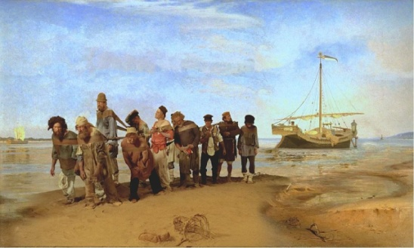

Домашнее задание: Объясните название профессий и объясните лексическое значение слов.